第八章 SAC、物理安全滤波与边缘量化实验报告
依据第八章课堂 PPT 与提供的三个模块完成。本文所有数值来自本目录的真实训练日志和仿真数据，不按参考图手工拼接曲线。

实验范围与共同条件
训练环境采用位置、速度、无杆腔压力、有杆腔压力四个液压状态。使用公开紧凑缸教学配置，使 5000N 对该对象构成显著负载；这套标度不是此前大面积液压缸的辨识参数。全部控制策略共用相同状态方程、初始巡航状态、采样周期与复合故障。评估从全局 0.3s 的共同平衡初态开始，图显示 0.4–1s，前段预运行同样保留在 CSV；0.5s 施加负载并将油液体积模量乘以 0.5。
传统组采用固定参数位置 PID，以巡航点电压为初始偏置，使用位置/速度误差反馈、不完全微分和条件积分抗饱和，具体增益及单位见 baseline_pid.py。标称前馈组仅使用空载平衡孔口/受力方程逆解，不含压力增益调度或积分修正，不能把其负载后静差写成‘前馈+PID’的表现。SAC 与 INT8 均读取相同观察量，INT8 独立闭环演化而不是重放 FP32 电压。
公开物理参数 | 值
A1 | 0.00038（SI 单位；死区为 V）
A2 | 0.00021（SI 单位；死区为 V）
L | 0.25（SI 单位；死区为 V）
m | 250.0（SI 单位；死区为 V）
Ps | 21000000.0（SI 单位；死区为 V）
Pr | 100000.0（SI 单位；死区为 V）
beta_e | 1000000000.0（SI 单位；死区为 V）
F_c | 1200.0（SI 单位；死区为 V）
deadzone_v | 0.5（SI 单位；死区为 V）
K_flow | 1.64e-09（SI 单位；死区为 V）
对象具有有向孔口流量、可压缩两腔、内泄漏、低压补油与物理泄压。积分状态不作绘图裁剪。连续 tanh-Stribeck 摩擦近似不包含集合值静摩擦粘住分支，因此不能据此宣称验证了真实密封件的静摩擦爬行消除。

实际 SAC 训练与熵的含义
实际交互步数为 1,000,000。最后一条记录的回合平均每步奖励为 -6.38481，电压动作微分熵为 0.25054 nat。图中直接绘制记录值；课件三阶段底色不代表额外拟合出的收敛规律。
归一化动作 a∈[−1,1]，控制电压 u=10a。训练熵从 tanh 压缩后的 actor 动作分布求取，换算 H(u)=H(a)+ln(10)，使用真实 replay buffer 状态上的蒙特卡洛估计。连续分布微分熵允许负值。随机预热期尚未由 actor 控制，此时曲线表示未更新 actor 的分布，不是均匀探索动作的行为熵。归一化动作最大熵为 ln(2)，所以不能把课件起始 2.8 nat 解释为该动作空间上的熵。熵目标若显式配置，属于设计选择，不能再描述成无条件自发出现的固定终值。
训练奖励先将已结束回合的总奖励除以真实回合长度，再平均最近 30 个回合。若随机探索初期的原始奖励绝对值大于 10000，图 (a) 使用明确标注的对称对数刻度，以保留真实范围。训练随机策略的奖励统计与确定性故障测试分开报告。
每步奖励按未归一化的毫米位置误差计算：r=−100e²−0.1u²−(u−u_prev)²+2·1{|e|<0.2mm}。训练优化器接收该奖励乘以 0.01 后的数值，以改善 critic 的数值标度；图表和 Monitor 日志仍保存原始奖励。熵温度是相对此缩放奖励调节的，因此这是明确的训练设计，不是逐项照搬未缩放目标。若环境触发明确失败终止，另加 −500 惩罚，条件以环境代码为准。奖励大小不能跨单位、跨回合长度直接与课件示意数值比较。
状态扩展为十维：位置误差、速度误差、加速度误差、P1、P2、绝对位置、期望速度、期望加速度、上一实际电压、供油压力。压力和运动单位分别转换到 MPa、mm、mm/s 后按公开工程尺度标准化；这属于固定参考缩放，不能声称是从样本拟合出的严格零均值单位方差。随机参数本身仍可能隐藏，因而不宣称完全解决任意参数未知系统的部分可观测性。
另外实现了数据拟合的经验 Z-score：用 12000 条校准记录拟合均值和标准差，常量通道使用尺度 1；通过首层权重/偏置的仿射折叠保持原策略函数。在 4000 条留出记录上，坐标变换前后最大归一化动作差为 1.47e-15。这是训练后的等价坐标变换，原百万步训练历史仍使用原工程尺度。统计量及等价 actor 单独保存，未直接更换输入尺度而破坏已学控制律。
域随机化覆盖质量 ±20%、初始油液体积模量 600–1400 MPa、摩擦 ±30%；若训练同时随机化负载/刚度故障，评估条件属于训练包络覆盖下的仿真鲁棒性验证。没有真实试验台数据，本项目没有完成真机迁移或真机小样本微调。

四联结果图
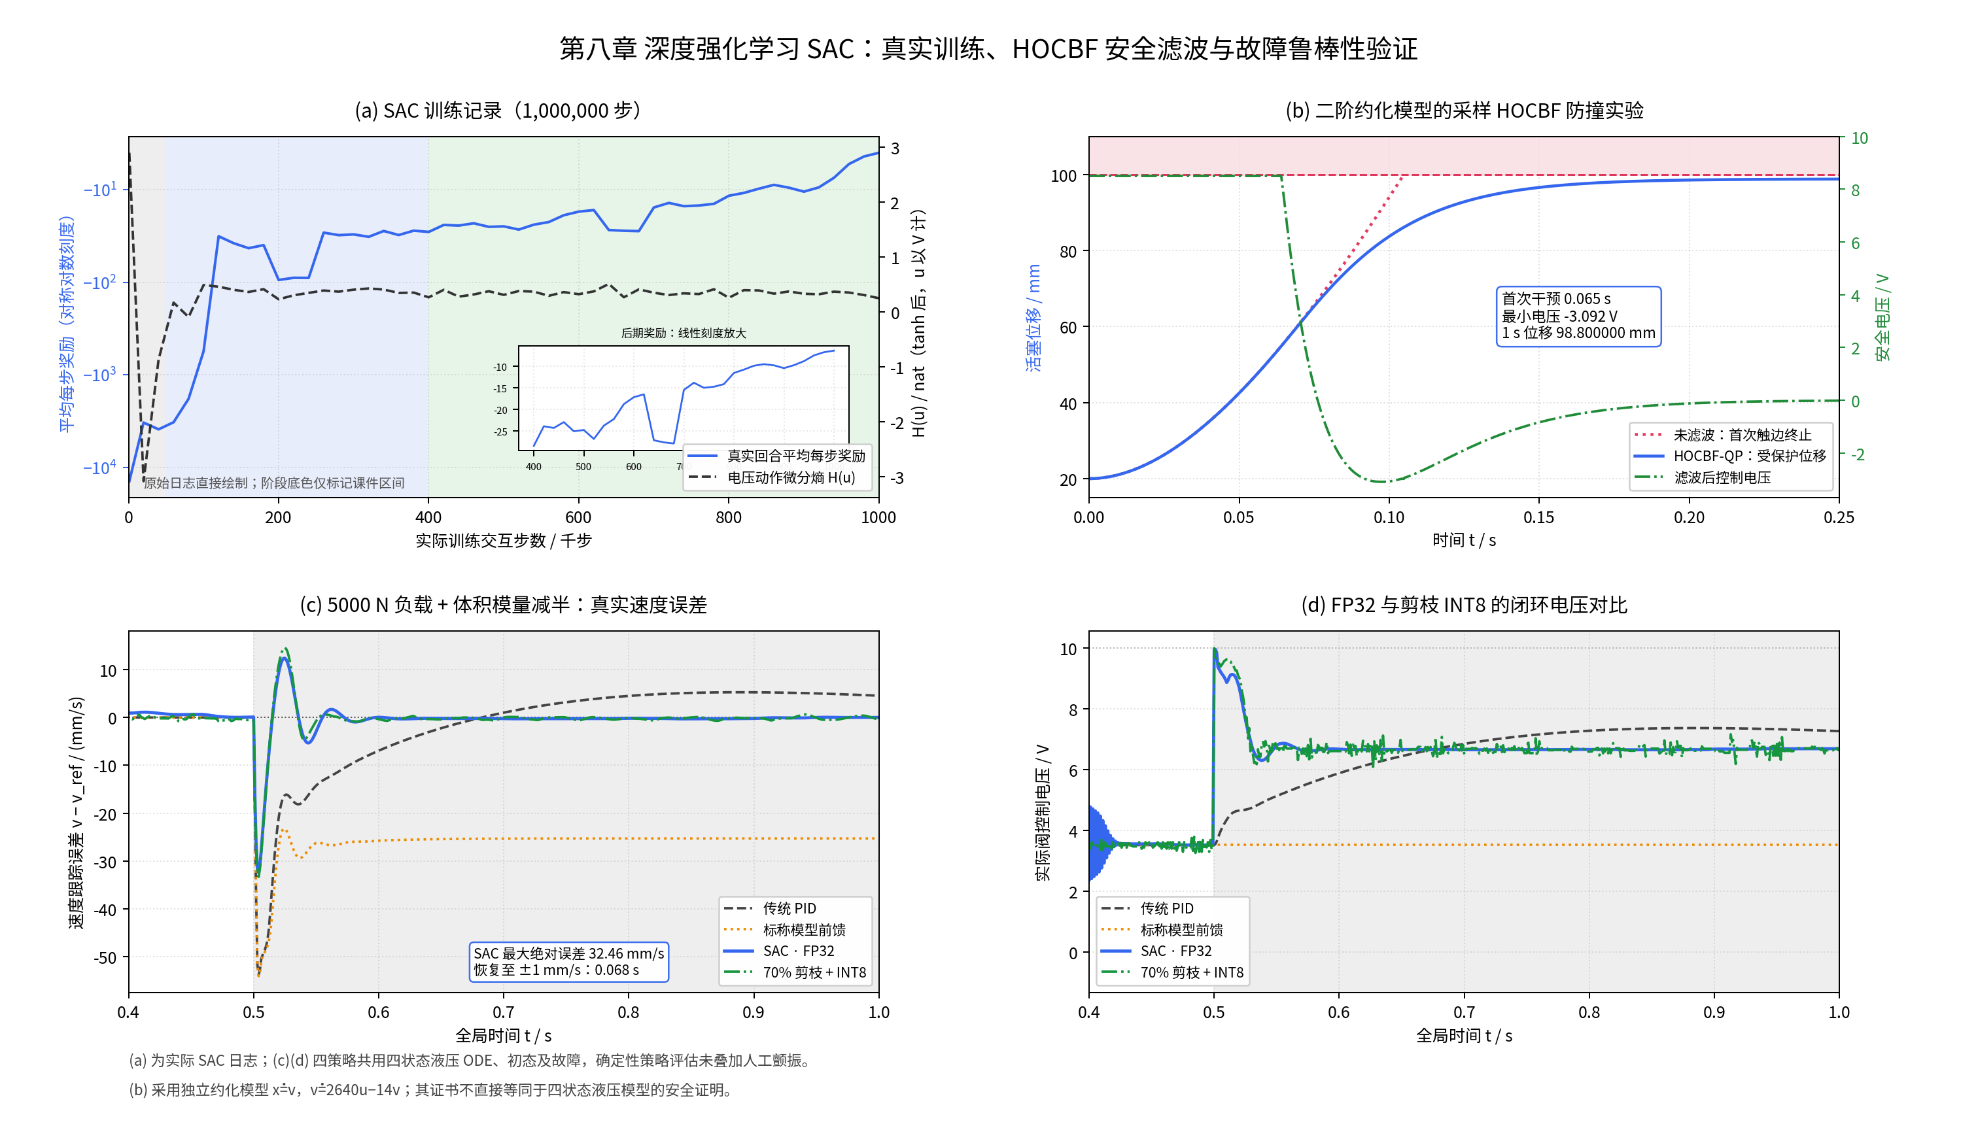

复合故障下的实际指标
策略 | 最小误差 mm/s | 误差 RMS mm/s | 末段均值 mm/s | 恢复时间 s | 最大|u| V
传统 PID | -53.824 | 10.517 | 4.997 | 未恢复 | 7.358
标称模型前馈 | -54.105 | 26.457 | -25.297 | 未恢复 | 3.510
SAC · FP32 | -32.455 | 4.110 | -0.028 | 0.068 | 9.957
70% 剪枝 + INT8 | -33.351 | 4.311 | -0.073 | 0.050 | 9.989
速度误差定义为实际速度减参考速度；RMS 使用 t≥0.5s 的样本；末段均值使用本次记录最后 0.1s。恢复时间从故障时刻起计，在最大绝对误差之后寻找首次直至记录结束均满足 |误差|≤1mm/s、且留有至少 50ms 证据的时刻。未恢复如实列示。以上统计没有平滑原始响应。
与课件参考相比，本次 SAC 最大绝对速度误差为 32.455mm/s，大于示意图约 14.1mm/s；恢复时间 0.068s 与参考 0.08s 为相同量级。控制电压先主动升高，再回到带载巡航值，复现了主要机制趋势，但峰值、回弹和时间历程没有逐点吻合。INT8 的故障后 RMS 为 4.311mm/s，FP32 为 4.110mm/s；INT8 仍有量化纹波，按相同严格判据在 0.050s 恢复，早于 FP32；该带宽判据不表示所有误差指标都更优，不能称为两条曲线完全重合。
FP32 与 INT8 采用确定性均值策略，因此输出不会凭空含有 SAC 的随机探索颤振。若需研究最大熵的概率穿越效应，必须另行采用带随机采样的策略并记录种子与动作频谱；本图不把人工正弦波叠加到网络输出。

HOCBF 的适用模型及独立验证
安全演示独立采用 ẋ=v、v̇=2640u−14v（mm、mm/s）的二阶课堂模型，机械边界为 0–100mm，内缩安全边界为 1.2–98.8mm。κ1=49、κ2=49，因此 α1=98、α2=2401。参数由 safety_config.json 公开声明，不是四状态对象的辨识参数；传播模型、QP 与独立数值验证始终使用同一组系数。
标量 QP 把策略电压投影到电压界与高阶屏障共同确定的可行区间；分析整个 1ms 零阶保持区间，并检查初始 h 和 ψ1 条件。不可行时明确报错，避免把随意保持输入误称安全。另用独立 DOP853 密输出复核随机可行状态及采样间不等式。
本次首次干预为 0.065000s，最小安全电压为 -3.091605V，1s 末位移为 98.800000000mm。未保护轨迹在 0.104891149s 首次到达 100mm，之后记为 NaN（实验已终止），没有伪造碰撞后的平顶轨迹。
这一二阶安全证书不能直接转移到训练所用四状态压力模型：位置对阀输入的相对阶数更高。图 (b) 用于验证给定约化模型上的最小干预原理，不能据此宣称真实液压装备获得了任意扰动下的绝对安全保证。

剪枝、INT8 与推理时间
对真实训练后 actor 的确定性均值网络按权重绝对值排序剪除约 70% 连接，再以同一 FP32 actor 为教师作固定掩码蒸馏，只调整保留连接。校准与验证使用不重叠的 replay 记录行，但来自同一训练分布，不能据此声称跨分布或真机独立验证。
边缘导出采用 SmoothQuant 式输入/权重逐通道平衡：c 为校准输入均值，xmax_j=max|cal_j−c_j|，wmax_j=max|W_pruned[:,j]|，s_j=max(xmax_j,ε)^α/max(wmax_j,ε)^(1−α)，本次最终选用 α=0.75、ε=1e−5。中心化输入幅度不超过 ε 的通道尺度设为 1。输入 z=(o−c)/s，首层折叠为 W′=W·diag(s)、b′=b+Wc；量化前与原稀疏网络代数等价，剪枝掩码及 FP32/pruned 路径不变。
α 在最终完整校准集合上按 INT8 相对固定剪枝 FP32 actor 的动作 MAE，从 0.25/0.5/0.75 中选择。留出观察和故障测试的实际闭环输出不参与选参。此前缀不同于 Gym 固定工程尺度，中心和尺度随 v3 工件保存，推理不重新估计统计量。
v3 使用逐输出通道对称 INT8 权重、仿射 INT8 隐层激活、INT32 点积与偏置累加、INT64 定点重缩放；最后线性层保留 INT32 logits，直到 tanh 边界才反量化。ReLU 层间正对角缩放在量化前代数等价，并保留所有稀疏零掩码。输入前缀、输入量化和末端 tanh 保留浮点，因此不称全路径纯整数，也不把最终 logits 误称 INT8。当前为 Python/NumPy CPU 实现；下表给出实际文件体积和计时，不套用课件 0.06ms 或 92.5% 压缩率。
固定掩码压缩先执行 8000 步教师动作蒸馏，再执行 15000 步低学习率余弦 Adam 精修，总计 23000 步；只按校准损失保留结果，不增加 SAC 环境交互步数，也不依据闭环测试选择模型。
本次另外将 701 个 FP32 单次 commissioning 轨迹观察加入激活范围校准。这条故障轨迹参与了校准，不是完全留出测试；INT8 部署仍使用自身反馈状态独立运行，没有重放 FP32 输出。下列动作误差在 4000 条未参与校准的 replay 记录行上测量。
SmoothQuant α 候选 | 最终校准动作 MAE | 选择结果
0.25 | 0.01195125 | 未采用
0.50 | 0.01226471 | 未采用
0.75 | 0.01180223 | 采用
候选评分使用 12701 条最终校准记录；完整选择过程保存为 quantization_calibration_selection.json。
工件 / CPU 参考路径 | 实际文件字节 | 中位耗时 ms | P95 耗时 ms
原始 FP32 actor | 19696 | 0.008212 | 0.008716
剪枝蒸馏 FP32 actor | 9396 | 0.008252 | 0.008473
剪枝 INT8 actor | 9171 | 0.036786 | 0.051791
文件字节为实际 .npz 序列化工件大小（包含元数据及压缩开销）；耗时为当前 CPU 的 batch=1 重复测量，不能作为 MCU 实测指标。非结构化零权重仍由此参考实现按稠密数组存放和计算，所以剪枝比例不直接等于速度或文件体积减少比例。
压缩质量指标 | 本次实际值
实际零权重比例 | 69.9792%
留出动作 MAE：剪枝 FP32 / 原始 FP32 | 0.03765549
留出动作 MAE：INT8 / 剪枝 FP32 | 0.01191794
留出动作 MAE：INT8 / 原始 FP32 | 0.03935278
留出动作最大绝对误差：INT8 / 原始 FP32 | 0.28071606
两次闭环速度 RMS 差（完整 0.3–1s）/ mm/s | 1.360457
两次闭环速度 RMS 差（显示 0.4–1s）/ mm/s | 0.611617
输入量化超范围比例 | 0.00002500
输入平衡方法 | smoothquant
SmoothQuant α | 0.7500
固定掩码蒸馏优化步数 | 23000
动作误差以归一化动作 a 为单位，乘以 10 得到电压误差 V。闭环速度 RMS 差比较两条独立部署轨迹，不等同于同一观察上的网络动作误差；完整区间包含预运行，显示区间与图 (c)(d) 一致。

运行元数据：training
字段 | 实测值 / 配置
algorithm | stable-baselines3 SAC
actual_timesteps | 1000000.000000
gradient_updates | 247500.000000
seed | 2026.000000
wall_seconds | 1378.446592
torch_version | 2.14.1+cpu
target_entropy_normalized | -1.952585
target_entropy_voltage | 0.350000
policy_architecture | 10, 64, 64, 1
deterministic_evaluation | 1.000000
observation_names | position_error_mm, velocity_error_mm_s, acceleration_error_mm_s2, P1_MPa, P2_MPa, position_mm, reference_velocity_mm_s, reference_acceleration_mm_s2, previous_u_V, Ps_MPa
optimizer_reward_multiplier | 0.010000
obs_mean | 0.0, 0.0, 0.0, 8.0, 6.0, 20.0, 50.0, 0.0, 3.5, 21.0
obs_std | 1.0, 50.0, 20000.0, 8.0, 8.0, 40.0, 25.0, 500.0, 5.0, 2.0
reward | -100*e_mm^2-0.1*u_V^2-(u_V-u_prev_V)^2+2*I(|e_mm|<0.2); failure -500
fault_augmentation | 80% episodes: event U(.04,.8)s; load U(1000,5500)N; bulk multiplier U(.5,1)
domain_randomization | mass ±20%; base bulk .6–1.4GPa; Coulomb friction ±30%
learning_starts | 10000.000000
train_frequency_steps | 4.000000
gradient_steps_per_update | 1.000000
batch_size | 256.000000
gamma | 0.995000
learning_rate | 0.000300
physical_config_sha256 | a9a7f6b2f9ace465bc2aea60175726c23492c52e1c0280fb8cb33e30bcb0b4e6

复现与原始数据
独立数值复核：在 0.15s 输入/故障重放中，native 8 子步 RK4 相对独立 Radau 的最大差为位移 9.03069e-07mm、速度 0.000202142mm/s、P1 7.07441e-05MPa、P2 2.76127e-06MPa；16/32 子步结果进一步收敛。该验证针对所记录的试验输入，详细检查与容差见 physics_validation.json。
运行入口为 drl_hydraulic_lab.py；训练过程、评估、压缩和绘图分离。材料目录保留原 PPT。outputs/training.csv、evaluation.csv、safety.csv 和 JSON 摘要分别记录训练、故障评估、安全实验与元数据；models/ 保存真实 SAC 和 INT8 actor。完整命令及依赖见 README.md。

